Očistimo Besnico 2017

Tudi letos bomo v mesecu marcu,
točneje v četrtek, 23. marca 2017,
med 16.30 do 18.00 tradicionalno čistili Besnico
od Rakovice do konca Nove vasi.
Zbor je na igrišču pred šolo.
Bodite primerno obuti in oblečeni.

Po koncu akcije bo poskrbljeno za pogostitev.

V tem času bo tudi zbiralna akcija papirja. Kontejner bo stal pred šolo od
22. do 24. marca 2017.

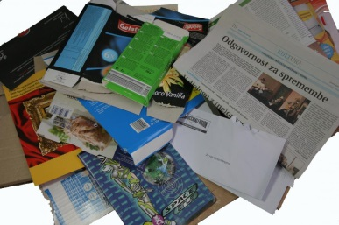 KS Besnica in PŠ Besnica 